MODUL AJAR
KURIKULUM MERDEKA
Nama Penyusun : _______________________________
Nama Sekolah : _______________________________
Mata pelajaran : Seni Tari
Fase A, Kelas / Semester : II (Dua) / II (Genap)

MODUL AJAR KURIKULUM MERDEKA
SENI TARI KELAS 2
INFORMASI UMUM
A. IDENTITAS MODUL
Penyusun  Instansi  Tahun Penyusunan  Jenjang Sekolah  Mata Pelajaran  Fase A, Kelas / Semester  Unit 3  Produk  Alokasi Waktu | :  :  :  :  :  :  :  :  : | Tahun 20  Seni Tari  II (Dua) / II (Genap)  Merangkai Gerak Tari Sederhana  Menampilkan Rangkaian Gerak Tari Sederhana (Sesuai Alur Cerita)  8 Pertemuan/16 x 35 menit
B. KOMPETENSI AWAL
Capaian Pembelajaran Fase A
Pada akhir fase, peserta didik mampu mengemukakan pencapaian diri dalam mengenal unsur utama tari, gerak di tempat, dan gerak berpindah tempat, melalui pengamatan bentuk tari sebagai pengetahuan dasar dalam membuat gerak tari yang dipertunjukkan sesuai norma/peri laku dengan percaya diri sehingga dapat menumbuhkan rasa keingintahuan dan antusiasme.
Fase A Berdasarkan Elemen
Elemen | Capaian Pembelajaran
Berpikir dan bekerja artistik (Thinking and working artistically) | Pada akhir fase ini, peserta didik mampu menunjukkan hasil gerak berdasarkan norma/perilaku yang sesuai dalam menari dengan keyakinan dan percaya diri saat mengekspresikan ide dan perasaan kepada penonton atau lingkungan sekitar.
Mengalami (Experiencing) | Pada akhir fase ini, peserta didik mampu mengamati bentuk tari sebagai media komunikasi serta mengembangkan kesadaran diri dalam mengeksplorasi unsur utama tari meliputi gerak, ruang, waktu, tenaga, serta gerak di tempat dan gerak berpindah.
Menciptakan (Creating) | Pada akhir fase ini, peserta didik mampu mengidentifikasi unsur utama tari (gerak, ruang, waktu, dan tenaga), gerak di tempat dan gerak berpindah untuk membuat gerak yang memiliki kesatuan gerak yang indah.
Merefleksikan (Reflecting) | Pada akhir fase ini, peserta didik mampu mengemukakan pencapaian diri secara lisan, tulisan, dan kinestetik.
Berdampak (Impacting) | Pada akhir fase ini, peserta didik mampu menumbuhkan keingintahuan, menunjukkan antusiasme saat proses pembelajaran tari yang berpengaruh pada kemampuan diri dalam menyelesaikan aktivitas pembelajaran tari.

C. PROFIL PELAJAR PANCASILA
- Bernalar kritis,
- Kreatif,
- Gotong-royong.
D. SARANA DAN PRASARANA
- Buku Panduan Guru Seni Tari untuk SD Kelas II.
- Lampu ruang kelas yang memadai
- Ruang kelas yang cukup luas
- Media gambar, audio, audiovisual, dan lingkungan sekitar
E. TARGET PESERTA DIDIK
- Peserta didik reguler/tipikal: umum, tidak ada kesulitan dalam mencerna dan memahami materi ajar.
F. MODEL PEMBELAJARAN
- Model pembelajaran tatap muka dan model pembelajaraan kooperatif.
G. DESKRIPSI
Capaian pembelajaran pada unit ini adalah peserta didik mampu merangkai gerak sesuai tema tari dan alur cerita dengan memperhatikan unsur utama tari, gerak di tempat, dan gerak berpindah tempat. Pada unit ini, peserta didik sudah paham mengenai konsep tema tari dan pernah membuat suatu alur cerita dari sebuah tema sehingga dalam merangkai gerak sesuai tema tari dan alur cerita. Peserta didik hanya menerapkan konsep dan tahapan yang telah dipelajari.
Selanjutnya, peserta didik diajak untuk mengeksplorasi tubuhnya dengan mengoordinasikan gerak melalui kegiatan mengolah tubuh. Hal ini untuk mempersiapkan anggota tubuhnya dalam melakukan gerak-gerak tari yang membutuhkan keseimbangan, kelenturan, dan kekuatan. Kesiapan tubuh dipersiapkan ketika peserta didik merangkai gerak memiliki perbendaharaan dalam mengolah tubuhnya sehingga dapat merangkai gerak dengan mudah sesuai tema yang ditentukan.
Di akhir aktivitas pembelajaran peserta didik mempresentasikan tema yang telah diperoleh dari berbagai stimulus atau rangsangan sehingga indikator dalam unit ini sebagai berikut.
1. Peserta didik mengoordinasi gerak anggota tubuh dengan memperhatikan kelenturan, keseimbangan, serta kekuatan sesuai tema dan alur cerita.
2. Peserta didik mengombinasikan gerak yang didapat setelah melakukan pengembangan dari gerak dasar dan gerak penghubung sesuai unsur utama tari.
3. Peserta didik dapat menyajikan hasil kerja kelompok dalam merangkai gerak tari sesuai tema dan alur cerita.
Aktivitas pembelajaran yang akan dilakukan peserta didik di unit 3 ini meliputi kegiatan mengalami, mencipta, berpikir dan bekerja artistik, serta refleksi. Melalui kegiatan tersebut, diharapkan akan berdampak terhadap hasil pembelajaran peserta didik. Berikut ini merupakan gambaran alur aktivitas kegiatan yang akan dilakukan peserta didik di unit 3.
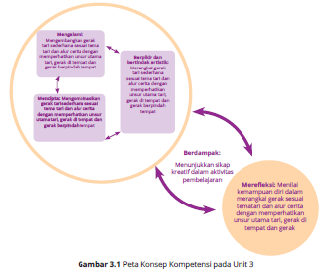
Untuk mengukur ketercapaian tujuan pembelajaran di unit 3, guru dapat melakukan penilaian dalam bentuk penyajian atau pentas hasil rangkaian gerak sesuai dengan tema dan alur cerita. Dalam kegiatan evaluasi, guru dapat melakukan penilaian melalui teknik observasi dengan menggunakan rubrik penilaian. Selanjutnya, guru dapat melakukan evaluasi dengan melihat hasil refleksi peserta didik secara kelompok yang dilakukan di akhir rangkaian kegiatan pembelajaran unit 3. Selain itu juga dilakukan dengan mengadakan tanya jawab di setiap akhir pembelajaran serta mengamati aspek afektif peserta didik selama proses pembelajaran melalui rubrik penilaian sikap dan jurnal harian guru.
KOMPONEN INTI
A. TUJUAN KEGIATAN PEMBELAJARAN
- Peserta didik mampu merangkai gerak tari sederhana sesuai dengan tema dan alur cerita dengan memperhatikan unsur ruang, waktu, tenaga, gerak di tempat, dan gerak berpindah.
B. PEMAHAMAN BERMAKNA
- Peserta didik mampu merangkai gerak sesuai tema tari dan alur cerita dengan memperhatikan unsur utama tari, gerak di tempat, dan gerak berpindah tempat.
C. PERTANYAAN PEMANTIK
- “Apakah Kalian masih ingat tentang tema tari?” “Apa saja yang Kalian ingat tentang tema atau ide tari?” “Apakah Kalian sudah memiliki tema tari?”
- Bagaimana gerak bagian anggota tubuh dapat dirangkai menjadi gerak dasar?” “Peragakan contohnya?”
- “Apakah Kalian masih ingat dengan gerak dasar yang minggu lalu diperagakan?”
- “Materi apa saja yang telah kita pelajari dari kegiatan pembelajaran ke-1 hingga ke-4”, “Apa yang Kalian ingat tentang ruang/tenaga/waktu/gerak di tempat dan gerak berpindah tempat?”
- “Apakah peserta didik masih mengingat gerak yang dihasilkan pada kegiatan eksplorasi dan improvisasi?”
- “Apakah Kalian siap untuk pertunjukan di pertemuan hari ini?”
D. KEGIATAN PEMBELAJARAN
Kegiatan Pembelajaran 1 (2 x 35 menit)
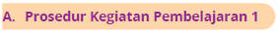
1. Materi Pokok Pembelajaran
Guru memulai unit dengan mengingat kembali pertemuan tentang konsep tema tari dan alur cerita. Guru mengenalkan kepada peserta didik bahwa unit ini akan memfokuskan pada praktik merangkai gerak tari sederhana sesuai dengan tema dan alur cerita. Kemudian di awal pertemuan ini, guru membahas kembali tema dan alur cerita sudah ditemukan, tiap-tiap peserta didik diminta untuk melakukan koordinasi gerak anggota tubuh dengan memperhatikan kelenturan, keseimbangan, serta kekuatan sesuai tema dan alur cerita.
Kegiatan koordinasi gerak ini akan melatih peserta didik dalam mengembangkan kemampuan motorik serta estetiknya. Koordinasi gerak yang akan dilakukan peserta didik akan diwujukan melalui permainan mengolah tubuh. Karakteristik permainan mengolah tubuh dalam kemampuan motorik, umumnya dapat dilakukan dengan berbagai kegiatan yang jika dilakukan secara tidak sadar akan mempengaruhi motorik peserta didik tersebut (Pavitta, 2019: 76). Lebih lanjut menurutnya, tujuan kegiatan mengolah tubuh di antaranya untuk keseimbangan tubuh anak, melenturkan otot anak, untuk melatih kelincahan gerakan anak, mengontrol gerakan tubuh dan koordinasi, serta lain sebagainya (Pavitta, 2019: 77). Dengan demikian, untuk materi kegiatan pembelajaran pertama pada unit 3 ini, peserta didik melakukan mengolah tubuh yang difokuskan untuk mengembangkan tingkat kelenturan, keseimbangan, dan kekuatan gerak.
Menurut Bisri, mengolah tubuh merupakan kegiatan mengeksplor tubuh untuk mempersiapkan organ tubuh agar stabil (normal) sehingga memiliki kondisi yang lentur (Bisri, 2001: 62). Metode latihan mengolah tubuh menurut Bisri juga dapat dilakukan dengan latihan pemanasan, latihan inti, dan latihan penutup. Berdasarkan metode tersebut maka dalam aktivitas pembelajaran ini, peserta didik diminta untuk mengikuti konsep koordinasi gerak anggota tubuh dengan memperhatikan kelenturan, keseimbangan, serta kekuatan sesuai tema dan alur cerita, di antaranya yaitu:
a. Latihan Pendahuluan (Pemanasan)
Pemanasan dalam mengolah tubuh dilakukan untuk menyiapkan gerakangerakan mengolah tubuh dalam bentuk latihan sebagai pencegahan terjadinya cedera selama melakukan kegiatan (Bisri, 2001: 66). Guru dapat melakukan gerakan pemanasan seperti memutar kepala, memutar pinggang, memutar lutut, memutar bahu, memutar kedua lengan, meregangkan pergelangan paha, menekuk pergelangan kaki, menekuk pergelangan tangan, meluruskan kaki, menekuk tubuh ke depan, dan lain sebagainya.
b. Latihan Inti
Latihan inti yang dilakukan harus menyesuaikan kebutuhan seperti yang diharapkan (Bisri, 2001: 67). Dalam unit ini, untuk merangkai gerak sesuai dengan tema dan alur cerita, guru dapat mempertimbangkan jenis latihan inti yang disesuaikan dengan rata-rata tema yang ditentukan peserta didik, sebagai berikut.
1. Latihan kelenturan
Latihan kelenturan disebut juga dengan latihan fleksibilitas. Fleksibilitas pada dasarnya mempunyai sifat memperbaiki kesalahan ringan yang terdapat pada tubuh seperti pada di sendi, otot, dan tendon. Contoh latihan kelenturan berupa latihan pelemasan dalam persendian tubuh, latihan penguluran untuk peregangan otot dan tendon, dan latihan pelepasan untuk mempertinggi koordinasi otot. Pada praktiknya, latihan-latihan tersebut tidak dipisahkan satu sama lainnya, tetapi harus ada satu latihan yang perlu mendapatkan porsi lebih banyak sesuai kebutuhan (Bisri, 2001: 67). Contoh latihan kelenturan dengan bermain hulahop, duduk mencium lutut, peregangan sendi serta otot, dan lain lain.
2. Latihan keseimbangan
Tujuan latihan keseimbangan untuk meningkatkan keseimbangan dan kerja otot dalam pembentukan sikap gerak (Bisri, 2001: 67). Latihan keseimbangan juga mempengaruhi pertumbuhan ketangkasan tubuh.
Contoh latihan keseimbangan yang dapat dilakukan dengan berdiri di atas satu kaki, berjalan di atas papan, berlari zigzag, berputar kemudian melompat serta berdiri tanpa jatuh, dan lain sebagainya.
3. Latihan kekuatan
Latihan kekuatan dilakukan untuk menjaga dan meningkatkan kualitas kemampuan tubuh manusia secara menyeluruh (Bisri, 2001: 69). Latihan kekuatan ini bersangkutan dengan kelincahan dan kecepatan. Contoh latihan yang dapat dilakukan yaitu bermain skipping, bermain balap karung, melompat serta meloncat, dan lain sebagainya.
c. Latihan Penutup (Penenangan)
Latihan penenangan dilakukan di akhir kegiatan untuk membawa suhu badan dan kerja organ-organ tubuh kembali ke keadaan normal (Bisri, 2001: 69). Adapun latihan yang dilakukan yaitu menggerakkan kembali seluruh anggota tubuh dengan rileks, diimbangi dengan pengaturan nafas secara teratur.

2. Kegiatan Pembelajaran
a. Persiapan Mengajar
Di kegiatan awal ini, guru mendesain ruang kelas menjadi tempat yang dapat membuat peserta didik bergerak secara bebas. Jika memungkinkan, guru dapat mengajak peserta didik untuk melakukan kegiatan di ruang seni atau lapangan sekolah. Guru menyiapkan gerakan-gerakan untuk mengolah tubuh yang disesuaikan dengan kebutuhan peserta didik terhadap tema dan alur cerita.
b. Kegiatan Pembelajaran
1) Kegiatan Awal
a) Guru membuka dengan salam dan membaca doa.
b) Guru memberikan motivasi belajar kepada peserta didik dalam segala situasi.
c) Guru melakukan apersepsi dengan mengajukan beberapa pertanyaan seperti “Apakah Kalian masih ingat tentang tema tari?” “Apa saja yang Kalian ingat tentang tema atau ide tari?” “Apakah Kalian sudah memiliki tema tari?”
d) Guru menjelaskan tujuan pembelajaran pada unit ini yaitu merangkai gerak tari sederhana sesuai dengan tema dan alur cerita. Namun di awal pertemuan peserta didik melakukan koordinasi gerak anggota tubuh dalam bentuk olah tubuh.

2) Kegiatan Inti
Guru memulai kegiatan inti dengan membahas tentang tema dan alur cerita yang dibuat peserta didik di unit 1. Guru menunjukkan hasil lembar kerja peserta didik yang dikerjakan pada unit-unit sebelumnya. Jadi, pastikan guru dan peserta didik masih menyimpan hasil kerjanya yang telah dinilai tentang tema dan alur cerita mereka. Temuan tema dan alur cerita tersebut akan dibuat adegan sebagai tugas yang harus dikerjakan di rumah.
Kemudian untuk adegan, guru menjelaskan informasi tentang adegan pada tari. Adegan pada tari menunjukkan adanya perubahan peristiwa atau pergantian susunan tokoh dan alur cerita. Tiap adegan terdiri atas beberapa gerakan yang merupakan kumpulan dari satu atau lebih motif gerak disebut dengan frasa. Untuk lembar kerja akan diberikan format oleh guru.
Kegiatan awal ini difokuskan untuk peserta didik dalam mengolah tubuhnya. Peserta didik diupayakan menggunakan pakaian olahraga atau training atau pakaian nyaman yang dapat digunakan untuk bergerak secara leluasa sebab aktivitas ini akan membutuhkan energi yang banyak serta ruangan yang luas. Kemudian guru membuat peserta didik berbaris dan meminta untuk mengikuti keseluruhan gerakan dengan baik. Untuk latihan pemanasan dan penenangan, guru meminta peserta didik melakukan gerakan yang dicontohkan secara bersama-sama. Namun untuk latihan inti dapat dilakukan dengan bergiliran atau berkelompok sesuai kebutuhan.
Misalnya dengan latihan kelenturan, peserta didik diminta melakukan permainan hulahop yang dibuat dengan cara bergiliran. Kemudian pada latihan keseimbangan dibuat berkelompok untuk berjalan di atas papan yang diikatkan pada kaki dan dijalankan maju dengan berbaris ke belakang atau tanpa berkelompok secara bergiliran berdiri di atas satu kaki dengan dibatasi durasi waktu.
Selain itu, latihan inti juga dapat dilakukan dengan menggabungkan gerak yang dibuat berkelompok seperti lomba estafet. Misalnya, per kelompok ada 4 orang melakukan gerak-gerak secara estafet, peserta didik A berjalan sambil bermain hulahop, kemudian peserta didik B melompat dengan tinggi sambil berlari, dilanjutkan peserta didik C bergelinding, dan terakhir peserta didik D berputar sebanyak 8 kali dan harus berhenti di tujuan yang telah disiapkan guru. Empat kegiatan tersebut sudah termasuk kegiatan inti dari mengolah tubuh.

3) Kegiatan Penutup
Melakukan kegiatan refleksi aktivitas pembelajaran hari ini seperti guru bertanya kepada peserta didik “Hari ini Kalian sudah melakukan apa?” “Apa yang Kalian rasakan setelah melakukan kegiatan tadi?” Setelah itu, guru memberikan umpan balik terhadap proses dan hasil pembelajaran dengan apresiasi pada peserta didik yang telah menjawab pertanyaan guru pada saat pembelajaran inti. Terakhir, guru memberikan tugas kepada peserta didik untuk membuat adegan dari alur cerita yang telah dibuat. Contoh lembar kerja peserta didik dalam merangkai gerak sebagai hasil mengolah tubuh sesuai dengan tema dan alur cerita sebagai berikut.

Tabel 3.1 Contoh Lembar Kerja Pertemuan ke-1 Unit 3
Kelompok: ………………
Nama:
1)……………………..
2)…........……………
3)….......................
dst
Tema: Alam sekitar
Tuliskan tema dan alur cerita berdasarkan apa yang diamati, dirasakan, didengar
Tema (Contoh): Peristiwa Alam
Alur Cerita (Contoh): Di suatu pagi, seorang petani baru saja mendatangi sawahnya dan betapa terkejutnya petani melihat padinya di sawah rusak porak-poranda. Hal ini membuat sang petani kebingungan. Kemudian, ia bertanya ke petani lainnya yang baru datang dan mendapati hal yang sama terjadi pada sawah mereka. Akhirnya, mereka menemui kepala desa dan saat itulah mereka tahu bahwa desa mereka telah diterjang angin puting beliung.
Adegan:
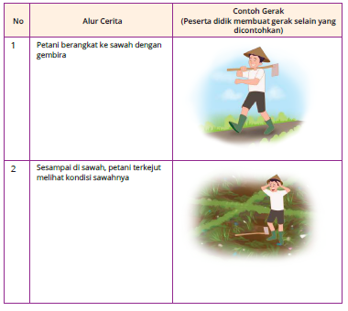

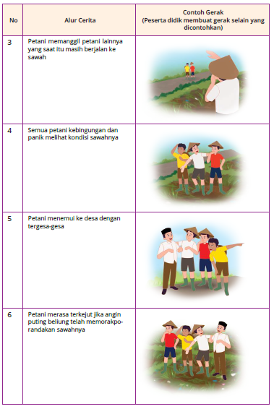
c. Kegiatan Pembelajaran Alternatif
1) Guru mengajak peserta didik ke luar kelas atau berkumpul di lapangan sekolah.
2) Secara berkelompok peserta didik membuat barisan.
3) Barisan pertama peserta didik melakukan gerak dengan kaki yang dilangkahkan jinjit (hitungan 1x8).
4) Barisan kedua, peserta didik melakukan gerak melompat di tempat dengan salah satu diangkat secara bergantian (hitungan 1x8).
5) Barisan ketiga, peserta didik melompat dengan 2 kaki sambil bertepuk (hitungan 1x8).
6) Barisan keempat, peserta didik bergerak ke samping kiri 4 langkah kecil, ke samping kanan 4 langkah kecil dengan tangan di pinggang (hitungan 1x8).
7) Guru mengelompokkan dengan memilih 1 peserta didik dalam barisan satu, 1 peserta didik dalam barisan dua, 1 peserta didik dalam barisan tiga, 1 peserta didik dalam barisan empat.
8) Kelompok tersebut merangkai gerak yang telah dilakukan sebelumnya.
Kegiatan Pembelajaran 2 (2 x 35 menit)

1. Materi Pokok Pembelajaran
Di pembelajaran ini peserta didik akan belajar mengenai gerak dasar tari yang merupakan tarian yang berisi gerakan dasar untuk melatih keseimbangan, keserasian atau keharmonisan gerak, serta meningkatkan pemahaman konsep arah depan, belakang, samping kiri, samping kanan, atas, dan bawah (Ulfa, 2013: 640). Gerak dasar tari pada unit ini akan membantu peserta didik dalam mengembangkan gerak yang pada prosesnya adalah merangkai gerak hingga menjadi gerak tari sederhana.
Gerak dasar tari juga dapat dilakukan dengan mempertimbangkan unsur utama tari yang terdiri dari ruang, waktu, dan tenaga. Beberapa unsur tersebut dipelajari peserta didik pada unit-unit sebelumnya. Walaupun begitu, Guru tetap harus membahas terlebih dahulu mengenai unsur gerak tari, di pertemuan ini akan difokuskan pada ruang (gerak di tempat dan gerak berpindah).
Pengulangan materi ini dimaksudkan agar peserta didik terus mengingat dan mempertahankan sebuah informasi. Selain itu, pengulangan beberapa materi mengenai unsur gerak tari yang dapat membuat peserta didik membentuk pengalamannya melalui latihan sebab akan memberikan peluang timbulnya respons yang benar.
Dalam unit ini, unsur tari difokuskan hanya pada ruang (gerak berpindah dan tidak berpindah tempat), waktu (tempo dan irama), serta tenaga (intensitas dan kualitas). Beberapa unsur pernah dipelajari di unit-unit sebelumnya, untuk itu, aktivitas kali ini akan memberikan kemudahan bagi peserta didik dalam merangkai gerak. Berikut ialah bahan materi yang digunakan dalam menjelaskan unsur gerak tari.
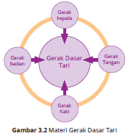
Gerak dasar tari dapat dibentuk dari hasil koordinasi antara gerak kepala, kaki, tangan, dan badan. Koordinasi gerak tersebut diberi unsur ruang, waktu, dan tenaga, serta gerak di tempat. Gerak yang telah diberi unsur tersebut, kemudian dikaitkan dengan tema yang dibuat pada pertemuan sebelumnya.
Berikut contoh gerak yang dibedakan dari gerak di tempat dan gerak berpindah.
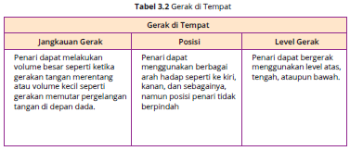
Selanjutnya gerak hasil koordinasi kepala, kaki, tangan, dan badan yang telah diberi unsur ruang, waktu, tenaga, dan gerak berpindah. Berikut contoh gerak yang dapat dijelaskan guru.
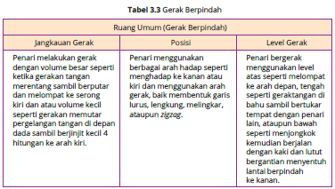
Gerak dasar tari sebagai salah satu komponen yang ada pada suatu karya tari berkaitan dengan gerak yang terjadi pada anggota tubuh seperti kepala, tangan, torso, dan kaki. Selain itu juga berkaitan dengan posisi atau arah hadap yang disesuaikan dengan anggota tubuh. Contoh gerak dasar tari dalam tari tradisi dapat berupa:
• Kepala: Gerak mengangguk, gerak menoleh, menggeleng, dan lain-lain
Gerak Mengangguk
(Gerak dasar pada kepala yang dimulai dari menarik kepala ke atas, kemudian diturunkan ke bawah hingga dagu menyentuh dada)
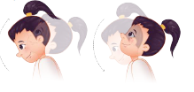
Gerak Tolehan
(Gerak dasar pada kepala dengan memindahkan arah pandangan ke kiri dan ke kanan)
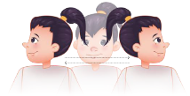
• Tangan: Gerak ukel, gerak mengayun, dan lain-lain.
Gerak Ukel
(Posisi tangan dengan ibu jari menempel pada jari tengah membentuk bulatan. Jari lain ditekuk ke bawah, dilakukan berulang- ulang)
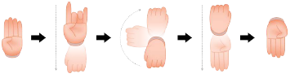
Gerak Mengayun
(Posisi tangan kanan lurus ke depan, tangan kiri ke belakang, lalu di ayun menjadi tangan kiri lurus ke depan, tangan kanan ke belakang, dilakukan berulang-ulang)
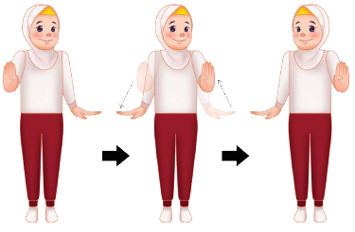
• Sikap badan: Posisi mendak, posisi doyong

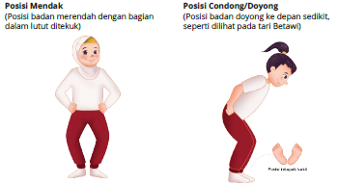
• Sikap kaki: Posisi tanjak, posisi kaki kuda-kuda
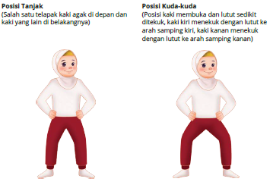
2. Kegiatan Pembelajaran
a. Persiapan Mengajar
Pada pertemuan lalu, peserta didik telah membuat tema dan alur cerita sesuai dengan rangsang gerak yang pernah dipelajari di beberapa pertemuan terdahulu.
Setelah memastikan seluruh peserta didik telah menentukan tema dan alur ceritanya masing-masing, di pertemuan ini peserta didik akan mulai melakukan tahapan dalam mengembangkan gerak dengan mengenal tentang gerak dasar tari dengan memperhatikan unsur ruang, waktu, tenaga, gerak di tempat, dan gerak berpindah. Pada pertemuan ini, guru menyiapkan materi mengenai gerak dasar tari dengan memperhatikan unsur ruang.
Kemudian pada lembar kegiatan peserta didik, guru menggunakan permainan teknik model struktural yang disebut “Dua Tinggal Dua Tamu”.
Langkah-langkahnya sebagai berikut.
a) Guru membagi beberapa kelompok peserta didik, satu kelompok terdiri atas 4 peserta didik.
b) Guru memberikan 4 pertanyaan yang dituliskan kepada peserta didik.
c) Peserta didik menjawab pertanyaan yang diberikan guru.
d) Setelah selesai, dua orang dari tiap-tiap kelompoknya bertamu atau menemui ke satu kelompok lainnya.
e) Kelompok yang dikunjungi kemudian memberi informasi tentang hasil kerjanya dalam menjawab 4 pertanyaan gerak.
f) Kemudian tamu mohon diri dan kembali ke kelompok mereka dan melaporkan temuannya sebagai hasil berkunjung dari kelompok lain.
g) Dua orang peserta didik yang bertugas sebagai “tamu” dan telah mendapat informasi dari kelompok lainnya mengajarkan hasil belajarnya ke kelompoknya sendiri.
Untuk melaksanakan permainan “Dua Tinggal Dua Tamu” yang harus dipersiapkan guru sebagai berikut.
1. Siapkan 4 pertanyaan yang terkait dengan gerak. Contoh:
1) Buat tema tentang flora atau fauna yang disukai;
2) Buat gerak berdasarkan tema yang disukai dengan menggunakan unsur ruang bervolume kecil atau besar;
3) Dari gerak tersebut, buat dengan posisi di tempat dan berpindah; dan
4) Ceritakan makna dari gerak tersebut.
2. Pertanyaan tersebut dituliskan di kertas selembar dibagikan ke tiaptiap kelompok.
3. Guru memandu dan memberi motivasi ke setiap kelompok.

b. Kegiatan Pembelajaran
1) Kegiatan Awal
a) Guru membuka dengan salam dan dilanjutkan dengan membaca doa.
b) Guru mengaitkan materi sebelumnya dengan materi yang akan dipelajari di pertemuan ini.
c) Guru memberikan gambaran tentang manfaat yang akan dipelajari di pertemuan ini pada kehidupan sehari-hari.
2) Kegiatan Inti
Dalam kegiatan inti, guru mengawalinya dengan pembahasan mengenai unsur pada gerak tari. Peserta didik akan memahami dan mengingat beberapa unsur tari yang pernah dipelajari di kelas sebelumnya. Unsur tari sebagai komponen yang terpenting dalam penyusunan tarian harus benar dipahami dan dilatih secara berulang-ulang. Hal ini akan membentuk peserta didik dalam mempertahankan informasi bahwa setiap akan menciptakan suatu tarian yang dipertimbangkan pertama kali adalah unsur gerak tarinya.
Setelah peserta didik mengingat dan memproses pengulangan materi unsur ruang pada tari, guru dapat beralih pada materi gerak dasar tari. Guru mendemonstrasikan contoh gerak dasar tari tersebut dan menjelaskan gerak per anggota tubuh dan cara menggerakannya. Gerak dasar tari yang telah didemonstrasikan oleh guru dapat diambil dari beberapa contoh ragam gerak dasar tari tradisi nusantara. Beberapa gerakan tersebut merupakan gerakan yang terinspirasi dari gerakan anggota tubuh manusia saat melakukan aktivitas.
Selanjutnya gerak-gerak tersebut, diidentifikasi per bagian anggota tubuh dan diberi unsur ruang, waktu, tenaga, gerak di tempat, dan gerak berpindah. Contohnya, gerak tolehan yang dilakukan oleh kepala, dasar gerak tolehan berasal dari kepala menoleh ke samping kanan atau ke kiri layaknya manusia sedang melihat objek benda atau orang lain yang berada di sampingnya. Diharapkan peserta didik mengerti bahwa dalam membuat gerak dasar dapat berasal dari aktivitas manusia sehari-hari.
Guru dapat memulai permainan “Dua Tinggal Dua Tamu” seperti yang telah dijelaskan sebelumnya, kemudian tiap-tiap kelompok mempresentasikan laporan hasil kerjanya.
2) Kegiatan Inti
Setelah peserta didik melakukan pengamatan melalui rangsang audio di pertemuan pertama, selanjutnya di pertemuan ini guru meminta peserta didik untuk melakukan pengamatan melalui rangsang visual dengan memperlihatkan beberapa profesi seperti petani, pedagang, koki, atau atlet. Selain itu, dapat pula guru menyiapkan wujud benda untuk diamati contohnya, alat-alat kebersihan seperti kemoceng, sapu, atau tempat sampah.
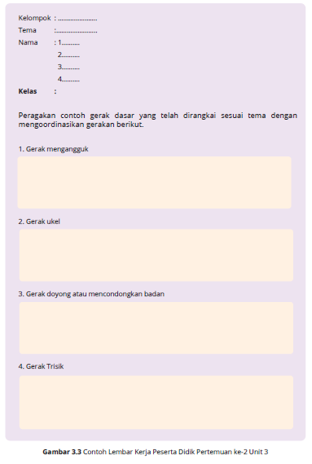
Terakhir, peserta didik membahas dan mengerjakan hasil-hasil kerjanya, kemudian guru meminta untuk mengingat dan mempelajari di rumah dengan gerak dasar lainnya.
3) Kegiatan Penutup
Guru bertanya kepada peserta didik sebagai refleksi pembelajaran hari ini seperti “Apa saja yang telah kita pelajari hari ini?” “Bagaimana gerak bagian anggota tubuh dapat dirangkai menjadi gerak dasar?” “Peragakan contohnya?”
Setelah itu, guru memberikan umpan balik terhadap proses dan hasil pembelajaran dengan apresiasi pada peserta didik yang telah menjawab pertanyaan guru pada saat pembelajaran.

c. Kegiatan Pembelajaran Alternatif
a) Guru mengajak peserta didik ke luar kelas.
b) Guru membagi kelompok yang terdiri atas 4 orang untuk tiap-tiap kelompoknya.
c) Dalam kelompoknya, tiap-tiap peserta didik membuat gerak hasil koordinasi anggota badannya.
d) Gerak yang telah dihasilkan kemudian dirangkai dengan memperhatikan unsur ruang, waktu, dan tenaga.
e) Guru membantu bagian gerak mana yang dapat dilakukan dengan berpindah atau dilakukan di tempat.
Kegiatan Pembelajaran 3 (2 x 35 menit)
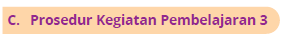
1. Materi Pokok Pembelajaran
Dalam pertemuan sebelumnya peserta didik telah mempelajari gerak dasar dengan memperhatikan unsur ruang, waktu, tenaga, berpindah, dan gerak di tempat sesuai dengan tema. Kali ini, peserta didik akan belajar mengenai gerak penghubung yang dapat dilakukan di tempat maupun berpindah.
Pada gerak tari memiliki gerak penghubung seperti trisik, berputar, seser atau geser, jalan jinjit, lenggang, dan sebagainya. Pada pertemuan kali ini gerak dasar yang sudah dimiliki pada pertemuan sebelumnya, dirangkai dengan menyisipkan gerak peralihan.
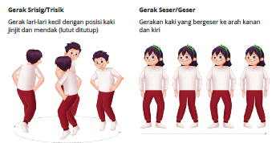
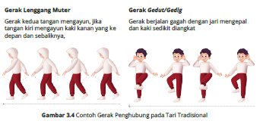

2. Kegiatan Pembelajaran
a. Persiapan Mengajar
Guru menyiapkan bahan materi mengenai gerak penghubung namun peserta didik harus kembali mengingat gerak dasar yang telah diperoleh di pertemuan sebelumnya. Pada sesi ini, peserta didik akan melakukan teknik Bertukar Tempat dalam gerak tari.
Teknik bertukar tempat ini digunakan untuk memengaruhi pola interaksi peserta didik. Struktur tugas ini dimaksudkan sebagai alternatif dalam menghendaki peserta didik bekerja sama dengan kelompoknya untuk mendemonstrasikan gerak yang diinstruksikan guru kepada peserta didik.
Teknik ini juga dapat menilai pemahaman peserta didik secara keseluruhan.
Langkah-langkah teknik Bertukar Tempat sebagai berikut.
a) Setiap peserta didik berdiri di satu tempat yang dipilihkan guru;
b) Guru menginstruksikan peserta didik untuk berpindah posisi dengan menggunakan gerak (trisik, jalan jinjit, lenggang, atau berputar);
c) Guru memberikan tugas kepada peserta didik dengan melakukan gerak dasar yang telah dibuat di pertemuan sebelumnya, jika satu kelompok terdiri atas 4 Orang, kelompok tersebut memiliki 4 gerak dasar;
d) Guru meminta peserta didik untuk merangkai gerak dasar yang satu dengan yang lainnya dengan menyisipkan gerak penghubung sehingga dapat dilakukan dengan berpindah tempat maupun di tempat saja; dan
e) Hasil kerja kelompok kemudian diperagakan di depan kelas

b. Kegiatan Pembelajaran
1) Kegiatan Awal
a) Guru membuka dengan salam dan dilanjutkan dengan membaca doa.
b) Guru mengaitkan materi sebelumnya dengan materi yang akan dipelajari di pertemuan ini. Hal ini dengan melakukan tanya jawab, “Apakah Kalian ingat pertemuan lalu kita belajar apa?”, “Apakah Kalian masih ingat dengan gerak dasar yang minggu lalu diperagakan?”
c) Guru memberikan gambaran tentang manfaat yang akan dipelajari di pertemuan ini pada kehidupan sehari-hari.

2) Kegiatan Inti
Guru mengawali kegiatan ini dengan mengajak peserta didik untuk memeragakan gerak dasar seperti di pertemuan sebelumnya. Guru meminta tiap-tiap peserta didik menunjukkan gerak dasar yang telah dibuatnya, kemudian membantu merangkaikan gerak yang sudah dibuat peserta didik.
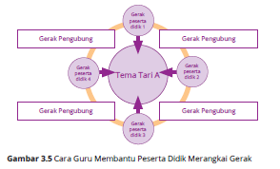
Agar aktivitas pembelajaran lebih efektif, guru membagi kelompok yang terdiri atas 4 peserta didik untuk tiap-tiap kelompoknya. Kemudian guru menempelkan pola merangkai gerak seperti pada gambar 3.2 dan peserta didik mengikuti pola tersebut.

Guru membantu cara menyisipkan gerak penghubungnya. Buat laporan dalam bentuk lembar kerja berikut.
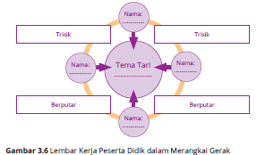
a) Tuliskan nama peserta didik dari tiap-tiap lingkaran sesuai dengan gerak dasar yang dimiliki.
b) Tulis gerak penghubungnya, antara gerak yang dihasilkan peserta didik 1, 2, 3 dan seterusnya.

3) Kegiatan Penutup
Guru bertanya kepada peserta didik sebagai refleksi pembelajaran hari ini seperti “Apa saja yang telah kita pelajari hari ini?”, “Bagaimana merangkai gerak?” “Gerak apa saja yang dapat digunakan untuk menghubungkan gerak 1 ke gerak berikutnya?”, “Bagaimana gerak penghubung pada tari?”. Setelah itu, guru memberikan umpan balik terhadap proses dan hasil pembelajaran dengan apresiasi pada peserta didik yang telah menjawab pertanyaan guru pada saat pembelajaran.

c. Kegiatan Pembelajaran Alternatif
a) Guru mendemonstrasikan 4 gerak dasar.
b) Peserta didik mencoba merangkai 4 gerak dasar dengan menyisipkan gerak penghubung.
c) Setelah menjadi satu kesatuan, guru memberikan tugas untuk dikerjakan tiap-tiap peserta didik atau kelompoknya.
Kegiatan Pembelajaran 4 (2 x 35 menit)

1. Materi Pokok Pembelajaran
Guru memulai dengan membagi kelompok peserta didik untuk memilih tema, alur cerita, sekaligus adegan dari tiap-tiap anggota yang sekiranya tepat atau layak untuk diciptakan gerakan tarinya secara utuh. Untuk pilihan tema dan alur ceritanya akan dipertimbangkan dan diberi seluruh keputusannya pada tiap kelompok. Guru membimbing dan menjelaskan tahapan-tahapan yang harus dilakukan dalam merangkai tari sederhana. Dalam hal ini, tiap individu akan dituntut untuk membahas dan bertanggung jawab pada bagian materinya yang akan dibagikan dengan guru sesuai kemampuan peserta didik.
Untuk pembagian kelompok, guru harus mengetahui siapa saja yang memiliki pemahaman lebih baik di bagian tertentu atau memahami keunggulan peserta didik. Guru dapat mengetahuinya lewat hasil belajar peserta didik di pertemuan ke-2 dan ke-3. Hasil belajar tersebut dapat digunakan sebagai tes penempatan sesuai dengan materi belajar. Misalnya, peserta didik A dari hasil belajar pertemuan ke-2 dan ke-3 lebih baik pemahamannya dalam unsur ruang pada gerak tari, sedangkan peserta didik B lebih baik pemahamannya dalam gerak dasar tari. Dalam memenuhi persyaratan lengkap per kelompok, tiap peserta didik pada kelompok memiliki tanggung jawab untuk membantu merangkai gerak tari sederhana sesuai dengan materi yang didapatkan sebab mereka lebih paham dari peserta didik lain. Jika satu kelompok berisi 7 orang, dapat dikategorikan per materinya sebagai berikut.
a. Gerak peserta didik A = jangkauan gerak, posisi, dan level (2 orang)
b. Gerak peserta didik B = tempo dan irama gerak (1 orang)
c. Gerak peserta didik C = intensitas dan kualitas gerak (1 orang)
d. Gerak peserta didik D = kepala, tangan, torso, dan kaki (2 orang)
e. Gerak penghubung (1 orang)
Tahapan ini dimaksudkan agar memiliki tanggung jawab tiap-tiap materi tugasnya dan mengundang usaha kerja sama yang harus dilakukan peserta didik pada tiap kelompok. Pembagian kelompok seperti ini selain mengharuskan peserta didik dalam melakukan proses critical thinking, juga mengajak untuk melakukan collaboration sekaligus communication. kelompok ini juga nantinya akan sama hingga pertemuan ke-7 saat menampilkan hasil karya tari yang telah dirangkai. Untuk lembar kerja peserta didik per kelompok akan dijabarkan di kegiatan inti.

2. Kegiatan Pembelajaran
a. Persiapan Mengajar
Pertemuan ini guru dapat mengaplikasikan metode diskusi yang bertujuan untuk mendorong peserta didik berpikir kritis dan mengekspresikan pendapatnya secara bebas sehingga pada tiap kelompok dapat menyambungkan buah pikirannya dan mengambil beberapa alternatif ide untuk tiap masalah yang ditemukan. Untuk itu guru harus mengelompokkan terlebih dahulu kemudian tiap-tiap kelompok akan memilih tema dan alur cerita dari tiap-tiap peserta didik. Tema dan alur cerita yang terpilih akan dibuat adegannya sesuai dengan unsur gerak tari.
Dalam merangkai gerak, yang harus dilakukan pertama kali yaitu merencanakan beberapa komponen tari yang merupakan dasar dari seseorang membuat sebuah karya tari. Salah satu komponen tari adalah judul, tema, dan alur cerita. Ketiga komponen tersebut yang akan menjadi akar ide peserta didik dalam merangkai keseluruhan unsur gerak dan komponen tari yang lain. Maka yang harus dipersiapkan guru adalah siapa saja yang memiliki pemahaman dalam unsur gerak, unsur waktu, unsur tenaga, gerak dasar, gerak penghubung, gerak berpindah, dan gerak tidak berpindah, masing-masing ditempatkan dalam kelompok. Sebelum pertemuan ini dimulai, guru sudah harus memiliki nama-namanya.

b. Kegiatan Pembelajaran
1) Kegiatan Awal
a) Guru membuka dengan salam dan dilanjutkan dengan membaca doa.
b) Guru mengaitkan materi sebelumnya dengan materi yang akan dipelajari di pertemuan ini, dengan melakukan tanya jawab “Apakah Kalian ingat pertemuan minggu lalu?”, “Apa yang telah kita lakukan di pertemuan minggu lalu?”
c) Guru mengawali pertemuan dengan menjelaskan tujuan pada pertemuan ini. Peserta didik akan menerapkan unsur tari pada tema dan alur cerita yang telah dibuat.
2) Kegiatan Inti
Setelah seluruh peserta didik mendapatkan kelompoknya dan berkumpul dengan kelompoknya masing-masing, guru menjelaskan cara mengisi lembar kerjanya. Selama kelompok mengerjakan tugasnya, guru dapat memutari kelas untuk menanyakan proses per kelompok dan membimbing apabila ada kelompok yang terhambat dalam mengerjakannya. Berikut contoh format lembar kegiatan peserta didik.
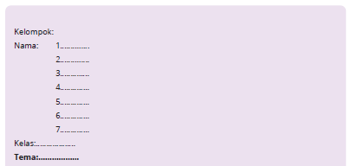
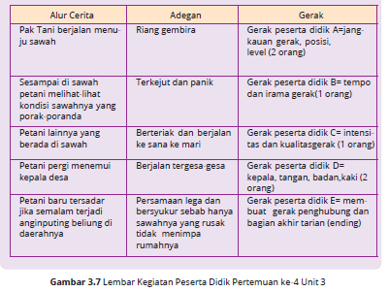
3) Kegiatan Penutup
Guru bertanya kepada peserta didik sebagai refleksi pembelajaran hari ini. “Setelah itu, guru memberikan umpan balik terhadap proses dan hasil pembelajaran dengan apresiasi pada peserta didik yang telah menjawab pertanyaan pada saat pembelajaran. Guru mengatakan pada peserta didik untuk terus mengingat hal yang didapat dari hasil pertemuan hari ini karena akan digunakan dalam merangkai gerak tari sederhana secara berkelompok.
Untuk kegiatan pembelajaran selanjutnya, beritahu peserta didik untuk membuat gerak sesuai dengan lembar kerja yang telah dipelajari dan pertemuan selanjutnya akan mengembangkan gerak yang telah dibuatnya bersama kelompok sesuai dengan alur cerita dan tema.

c. Kegiatan Pembelajaran Alternatif
a) Guru mengajak peserta didik melihat tari-tarian yang ada di daerahnya.
b) Sebagai stimulus, guru memeragakan gerak tari yang ada di daerahnya.
c) Peserta didik mengikuti gerak yang dilakukan guru.
d) Guru meminta tiap-tiap peserta didik untuk membuat gerak baru berdasarkan hasil peniruan geraknya.
e) Guru membantu merangkai gerak dari tiap-tiap peserta didik dengan menyisipkan gerak penghubung.
Kegiatan Pembelajaran 5 (2x35menit)

1. Materi Pokok Pembelajaran
Pada pertemuan ini pembelajaran ditujukan agar peserta didik mengembangkan gerak dasar dan gerak penghubung menjadi beberapa motif gerak berdasarkan unsur gerak tari yang telah dituliskan di lembar kegiatan kelompok pada pertemuan sebelumnya. Pengembangan gerak ini dilandasi dari kebutuhan akan mendapatkan gerak pokok yang merupakan inti dalam membentuk suatu adegan pada sebuah karya tari. Gerak pokok inilah yang membedakan antara gerak dasar dan gerak penghubung. Semua hal itu adalah komponen yang terdapat pada elemen gerak tari. Elemen gerak tari sendiri merupakan hal yang paling utama dalam koreografi.
Koreografi merupakan proses penyeleksian dan pembentukan gerak ke dalam sebuah tarian serta perencanaan gerak untuk memenuhi tujuan khusus. Pengalaman- pengalaman dalam bergerak dan unsur gerak tari untuk tujuan pengembangan dan eksplorasi dapat dikatakan sebagai pendekatan koreografi (Jazuli, 2008). Setelah di beberapa pertemuan lalu melakukan proses terbentuknya ide melalui tahap imajinasi, rangsang, dan karya kreasi, di pertemuan ini peserta didik akan melakukan proses garap melalui tahap pengembangan gerak yang terdiri atas eksplorasi, improvisasi, dan komposisi.
Murgiyanto (dalam Indriyanto, 2008: 48) berbicara mengenai eksplorasi yang merupakan pencarian kemungkinan gerak baru dengan mengembangan dan mengolah unsur ruang, waktu, dan tenaga. Dalam pengaplikasian tahapan eksplorasi, peserta didik akan mencari gerak melalui unsur ruang, waktu, dan tenaga yang juga berkaitan dengan gerak dasar dan akan dikombinasikan dengan gerak penghubung.
Pada pertemuan lalu, per kelompok menuliskan unsur gerak, waktu, dan tenaga ke dalam tiap adegan yang ada pada tema yang dipilih maka peserta didik hanya mencari gerak menyesuaikan dengan apa yang ditulis. Tahap eksplorasi ini akan membutuhkan waktu yang cukup lama dan harus dibimbing guru.
Setelah tahapan eksplorasi selesai, selanjutnya tahap improvisasi. Murgiyanto (dalam Indriyanto, 2008: 48) mengatakan bahwa improvisasi tari merupakan proses yang kompleks tentang tanggapan terhadap rangsang khusus. Selain mengembangkan gerak-gerak yang dihasilkan di tahap eksplorasi, dalam tahap ini biasanya akan muncul gerak-gerak yang ditemukan secara kebetulan sehingga akan menambah perbendaharaan gerak yang diciptakan.
Tahap improvisasi dapat dikaitkan dengan tahap eksplorasi, sehingga menjadi satu kesatuan dari proses penciptaan karya tari. Misalnya dengan cara memberi rangsangan pada motif-motif gerak tertentu untuk dikembangkan.
Sebagai contoh, jika di tahap eksplorasi menemukan gerak tari untuk gerak berlari dengan teknik dan bentuk gerak yang sesuai, peserta didik dapat mengembangkan gerak tersebut dengan berbagai rangsang tertentu. Tiap orang biasanya akan mendapatkan gerak yang berbeda ketika dipengaruhi oleh suatu rangsang atau peserta didik dapat mengembangkan gerak dengan cara menambahkan gerak-gerak pendukung, seperti gerakan tangan ke atas atau lirikan mata, memberi hentakan atau aksen, dan sebagainya.

2. Kegiatan Pembelajaran
a. Persiapan Mengajar
Pembelajaran disiapkan dengan memindahkan kursi dan meja yang berada di tengah ke belakang, karena pertemuan ini akan membutuhkan ruang yang lebih banyak. Jika memungkinkan guru juga dapat mengajak peserta didik untuk melakukan kegiatan pembelajaran ini di ruang seni atau lapangan sekolah.
Dalam kegiatan pembelajaran ke-5 ini, metode yang digunakan yaitu metode eksploratif. Metode eksploratif adalah cara pembelajaran tari yang bersifat penjajakan untuk menemukan suatu (motif) gerak maupun bentuk tari secara utuh (Jazuli, 2010).
Saat proses eksplorasi dan improvisasi, guru atau peserta didik harus menyiapkan media rangsangnya sesuai dengan adegan per adegan. Guru meminta peserta didik untuk membawa lembar kerja yang dikerjakan secara kelompok di kegiatan akhir pertemuan sebelumnya. Kemudian peserta didik mengembangkan gerak tersebut dengan menambahkan aksen, properti, atau penggunaan level.

b. Kegiatan Pembelajaran
1) Kegiatan Awal
a) Guru mengawali pembelajaran dengan salam dan doa, dilanjutkan dengan mengecek kehadiran peserta didik.
b) Guru bertanya tentang pembelajaran yang dilakukan sebelumnya, seperti dengan mengajukan pertanyaan “Materi apa saja yang telah kita pelajari dari kegiatan pembelajaran ke-1 hingga ke-4”, “Apa yang Kalian ingat tentang ruang/tenaga/waktu/gerak di tempat dan gerak berpindah tempat?”, dan lain sebagainya.

c) Guru menghubungkan materi yang telah dipelajari dengan kegiatan yang akan dilakukan.
d) Guru memimpin peserta didik untuk melakukan pemanasan. Dimulai dari gerak kepala, bahu, tangan, pinggang, hingga kaki. Hal ini perlu dilakukan, sebab di dalam kegiatan pembelajaran ke-5 ini, peserta didik akan mengeksplorasi gerak kepala hingga kaki untuk dapat menghasilkan berbagai motif gerak tari.
e) Guru mengondisikan peserta didik untuk kembali berkumpul dengan kelompoknya.
2) Kegiatan Inti
Secara saksama, peserta didik harus menyelesaikan adegan pertama terlebih dahulu kemudian adegan kedua hingga adegan terakhir. Guru memberi contoh dengan membimbing setiap kelompok secara bergiliran hanya di adegan pertama. Adegan kedua hingga selanjutnya, peserta didik sendiri yang akan melanjutkannya dengan mengikuti tahapan seperti yang dicontohkan pada adegan pertama. Saat membimbing setiap kelompok di adegan pertama secara bergiliran, Guru dapat memberikan rangsang yang sesuai dengan tema kelompok tersebut.
Misalnya, kelompok A dengan tema peristiwa alam di mana adegan pertamanya adalah seorang petani berjalan ke sawah. Dari adegan tersebut dapat dilakukan eksplorasi dan improvisasi sesuai unsur gerak tarinya.
Contoh adegan yang akan dilakukan tahapan eksplorasi dan improvisasinya:
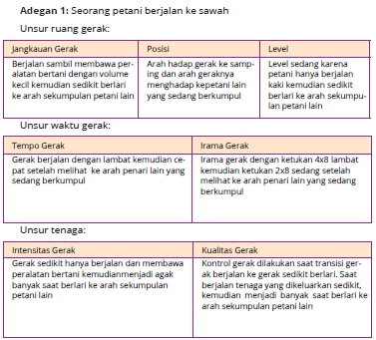
Di dalam kegiatan pengembangan gerak tari ini, guru dan per kelompok harus memikirkan berbagai jenis rangsang yang dapat digunakan agar setiap kelompok dapat mengembangkan gerak yang telah dihasilkan dari unsur-unsur gerak tari. Misalnya, rangsang yang digunakan oleh tema kelompok ini adalah rangsang visual seperti bakul dan foto sawah. Dengan demikian, berdasarkan contoh unsur ruang di adegan 1 pada tabel di atas, maka pengembangan geraknya dapat dengan:
1. Penari berjalan 4 kali ke kanan 4 kali ke kiri sebanyak 2x8 hitungan dengan tangan kiri membawa bakul dan tangan kanan melenggang ke arah penari lain yang sedang berkumpul. Improvisasinya, saat melenggang kepala digerakkan menoleh ke arah gerak kanan dan kiri sesuai dengan arah kaki berjalan;
2. Hitungan 1x8 penari berhenti berjalan. Improvisasi ditambah dengan menoleh serong kiri dan kanan bergantian sebab melihat penari lain di sudut kiri dan kanan saling berkumpul; dan
3. Hitungan 2x8 penari bergerak berlari kecil ke arah tempat berkumpulnya penari lain.
Minta peserta didik untuk menuliskannya seperti di atas ke dalam lembar kegiatan peserta didik untuk diletakkan dan diatur pada pertemuan selanjutnya. Guru dapat meminta peserta didik untuk mencatat hasil eksplorasi di dalam lembar kerja seperti berikut.
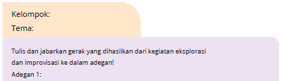
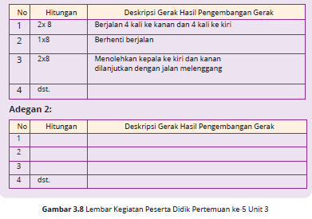
Guru perlu menginformasikan kepada peserta didik untuk mengingat gerak- gerak yang dihasilkan dari kegiatan eksplorasi dan improvisasi sebab akan digunakan dalam kegiatan pembelajaran berikutnya. Guru menugaskan setiap kelompok untuk saling mempelajari gerakan yang diciptakan oleh teman dalam kelompoknya sehingga semua anggotanya dapat melakukan gerakan-gerakan yang diciptakan oleh semua anggota kelompok.

3) Kegiatan Penutup
a) Guru meminta peserta didik untuk mengumpulkan lembar kerja yang telah diisi.
b) Guru memilih peserta didik secara acak untuk mengungkapkan apa yang dirasakan setelah mengikuti kegiatan eksplorasi.
c) Guru menginformasikan kegiatan pembelajaran yang akan dilakukan di pertemuan berikutnya.
d) Guru menutup kegiatan pembelajaran dengan salam.

c. Kegiatan Pembelajaran Alternatif
a. Guru mengajak peserta didik ke luar kelas lalu berkumpul dan membuat lingkaran.
b. Guru berdiri di tengah lingkaran dan melakukan gerak dengan hitungan 1–4.
c. Guru meminta peserta didik untuk mengikuti gerak yang dilakukannya.
d. Guru meminta satu orang peserta didik maju dan berdiri di tengah lingkaran kemudian melakukan gerak dengan hitungan 1–4 sesuai dengan kemampuannya.
e. Peserta didik lainnya menirukan gerak yang dicontohkan temannya.
f. Peserta didik yang sudah melakukan gerak menunjuk temannya untuk maju dan berdiri di tengah lingkaran kemudian melakukan gerak hitungan 1–4.
g. Peserta didik lainnya menirukan gerak yang dicontohkan temannya.
h. Begitu seterusnya sampai seluruh peserta didik dapat melakukan gerak.
Kegiatan Pembelajaran 6 (2x35 menit)

1. Materi Pokok Pembelajaran
Kegiatan kombinasi pengembangan gerak ini adalah tahapan terakhir dalam proses menggarap atau merangkai suatu gerak tari yang disebut dengan tahap komposisi. Murgiyanto (dalam Indriyanto, 2008: 48) komposisi berasal dari kata to compose yang artinya meletakkan, mengatur, atau menata bagian-bagian sedemikian rupa sehingga satu sama lain saling berhubungan dan secara bersama membentuk kesatuan yang utuh. Tahap komposisi ini juga bisa disebut sebagai tahap pembentukan di mana prosesnya adalah penyusunan elemen-elemen tarian.
Di pertemuan lalu, peserta didik telah menyusun unsur gerak tari, gerak dasar, dan gerak penghubung sesuai tema yang dipilih. Selain itu, peserta didik juga telah melewati langkah eksplorasi dan improvisasi yang melengkapi keseluruhan unsur gerak tari. Maka dari itu, di pertemuan ini peserta didik secara per kelompok akan mengombinasikan pengembangan gerak dari gerak dasar dan gerak penghubung melalui tahapan komposisi sesuai unsur gerak tari berdasarkan tahapan garapan di pertemuan sebelumnya.

2. Kegiatan Pembelajaran
a. Persiapan Mengajar
Di kegiatan pembelajaran ke-6 ini, guru tetap mendesain ruang kelas menjadi arena yang dapat membuat peserta didik bergerak secara bebas. Jika memungkinkan guru juga dapat mengajak peserta didik untuk melakukan kegiatan pembelajaran ke-6 di ruang seni atau lapangan sekolah. Di akhir kegiatan, guru dapat menjelaskan rubrik penilaian yang akan dilakukan serta cara detail mengenai penyajian hasil rangkaian gerak tari sederhana di pertemuan ke-7.

Penyampaian rubrik penilaian dengan menyebutkan bagian apa saja yang akan dinilai oleh guru. Hal ini disampaikan agar peserta didik untuk mempersiapkan penampilan kelompoknya dengan lebih matang lagi dan termotivasi untuk mendapatkan nilai yang bagus.
b. Kegiatan Pembelajaran
1) Kegiatan Awal
a) Guru mengawali pembelajaran dengan salam dan doa, dilanjutkan dengan mengecek kehadiran peserta didik.
b) Guru bertanya “Apakah peserta didik masih mengingat gerak yang dihasilkan pada kegiatan eksplorasi dan improvisasi?”
c) Guru menginformasikan kegiatan pembelajaran yang akan dilakukan.
d) Guru bersama-sama peserta didik melakukan pemanasan dengan cara meminta peserta didik untuk mencontohkan gerak kepala dilanjutkan dengan gerak bahu, tangan, pinggang hingga kaki, satu per satu secara bergiliran sesuai dengan urutan barisan.
e) Guru mengondisikan peserta didik untuk kembali berkumpul dengan kelompoknya.

2) Kegiatan Inti
Masuk ke kegiatan inti, guru dapat memulainya dengan pertanyaan yang mengaktifkan kembali memori tentang pertemuan-pertemuan sebelumnya kemudian menyiapkan peserta didik untuk berkumpul bersama kelompoknya seperti pada pertemuan ke-5. Dalam melakukan kegiatan mengombinasikan gerakan melalui tahap komposisi dapat langsung dengan cara per kelompok ke tengah kelas untuk dibimbing oleh guru. Kegiatan mengombinasikan gerakan melalui tahap komposisi dapat dipandu dengan cara sebagai berikut.
1. Guru meminta satu per satu peserta didik tiap kelompok untuk melakukan gerakan dari hasil eksplorasi dan improvisasi yang ditetapkan di pertemuan sebelumnya;
2. Kemudian minta kelompok melakukan gerak dasar dan gerak penghubung yang telah dibuat;
3. Pengulangan dapat dilakukan sebelum guru mencoba menggabungkan;
4. Setelah dirasa yakin semua telah sesuai, Guru memandu peserta didik untuk menggabungkan seluruh gerakan dari adegan pertama hingga terakhir dengan diiringi gerak penghubung sebagai transisi adegan atau per motif gerak inti;
5. Lakukan berulang hingga peserta didik merasa pengalaman tersebut dapat meresap ke dalam memori yang dapat dilihat dari kenyamanan dan respons pada tiap adegan;
6. Pertimbangkan juga unsur ruang seperti volume gerak dan level yang tepat, unsur waktu pada tempo, dan hitungan yang tepat karena di unit ini tidak menggunakan musik pengiring tari. Unsur tenaga pada kontrol tenaga di tiap motif gerak yang diterapkan menjadi urutan gerak yang pasti; dan
7. Tuliskan urutan-urutan gerak berdasarkan properti (jika ada) tersebut ke dalam lembar kegiatan peserta didik. Contoh lembar kerjanya sebagai berikut.

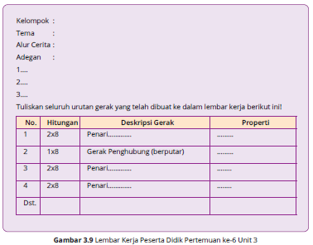
Lembar kerja tersebut harus ditulis tiap-tiap peserta didik agar dapat berlatih di rumah. Dampingi peserta didik yang masih belum nyaman melakukan gerak yang secara tidak langsung menghambat aktivitas kelompok. Berikan saran gerak yang cocok dan nyaman digerakkan peserta didik. Berikan tanggapan positif sesuai dengan masalah yang dihadapi peserta didik. Penuhi keinginan peserta didik selama mau menunjukkan geraknya.

3) Kegiatan Penutup
Di akhir pertemuan ini, guru harus memastikan seluruh peserta didik sudah mendapatkan urutan gerak dan menuliskan di lembar kerja. Ingatkan peserta didik bahwa di pertemuan selanjutnya adalah hari penampilan atau pertunjukan per kelompok. Peserta didik harus sudah mempersiapkan diri dengan menghafal dan berusaha keras untuk menggerakkan rangkaian gerak sesuai irama dan lagu demi kebaikan kelompok. Ingatkan tiap peserta didik bahwa ini adalah tugas kelompok dan harus memikirkan perasaan teman lain dalam kelompok agar tidak mengecewakan teman yang sudah berlatih terus-menerus hingga hari diadakannya penampilan. Di kegiatan akhir ini, guru dapat menjelaskan isi penilaian untuk pertunjukan dapat berupa aspek-aspek apa saja yang menjadi penilaian pada penampilan hasil tari sederhana di pertemuan selanjutnya. Contoh aspek penilaiannya dapat berupa:
a. Kesesuaian tema dengan alur cerita
b. Kesesuaian adegan dengan tema dan alur cerita
c. Adanya gerak dasar kepala
d. Adanya gerak dasar tangan
e. Adanya gerak dasar torso
f. Adanya gerak dasar kaki
g. Adanya gerak penghubung
h. Gerak menggunakan unsur ruang
i. Gerak menggunakan unsur waktu
j. Gerak menggunakan unsur tenaga
k. Kekompakan gerak per kelompok
l. Kesungguhan peserta didik melakukan gerakan
m. Hafalan gerak sesuai hasil rangkaian kelompok
n. Adanya elemen pendukung tari seperti musik dan properti
Guru menjelaskan rubrik tersebut dengan skala memberi poin hadiah 30, 70, dan 100 kepada peserta didik agar lebih termotivasi untuk aktif dalam bergerak. Disarankan untuk tidak mengarah pada nilai dalam pengajaran peserta didik. Peserta didik tidak harus mengejar nilai yang tinggi namun lebih kepada penerapan dan pemahaman materi pelajaran.
Akhiri pertemuan ini dengan memberikan tanggapan positif terhadap apa yang dilakukan peserta didik. Sebutkan capaian-capaian yang sudah dilakukan peserta didik. Berikan semangat agar peserta didik menunjukkan geraknya di pertemuan selanjutnya dengan percaya diri. Guru menginstruksikan semua peserta didik untuk bertepuk tangan sebagai apresiasi yang sudah dilakukan selama proses pada pertemuan ini.

c. Kegiatan Pembelajaran Alternatif
a) Guru menyiapkan banyak musik atau instrumen yang dapat dicocokkan dengan gerakan peserta didik.
b) Peserta didik dapat memilih musik yang dapat digunakan untuk mengiringi geraknya.
c) Guru memberikan saran musik atau instrumen yang dapat mengiringi gerak tari sederhana tersebut sebagai salah satu elemen tari.
Kegiatan Pembelajaran 7 (2x35 menit)
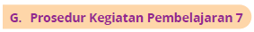
1. Materi Pokok Pembelajaran
Guru menginstruksikan peserta didik untuk menampilkan hasil rangkaian gerak sesuai dengan irama dan lagu. Kegiatan ini dilakukan secara berkelompok, dinilai oleh guru dan diapresiasi seluruh peserta didik dalam kelas.

2. Kegiatan Pembelajaran
a. Persiapan Mengajar
Pertemuan ini menjadi ujung dari tujuan pembelajaran ini, di mana peserta didik akan menampilkan apa yang sudah dipelajari dan dipahami. Secara berkelompok, peserta didik akan menampilkan rangkaian gerak dari anggota tubuh yang dipilih kemudian digabungkan di pertemuan sebelumnya sesuai irama dan lagu. Guru mempersiapkan rubrik penilaian dan ruang kelas kosong yang dibuat selayaknya pentas sederhana.
Pada pertemuan ke-7 ini, guru mengajak guru lain yang sekiranya dapat diajak untuk menilai penampilan peserta didik. Penilaian keterampilan akan lebih baik jika dinilai tidak hanya dari satu orang namun dilakukan lebih dari 2 orang. Untuk pertemuan ini dapat dinilai oleh 3 orang guru.
Ruang kelas dapat dibuat sedemikian rupa seperti bentuk kelas panggung prosenium, caranya dibagi menjadi dua dengan bagian depan adalah tempat peserta didik penampil untuk menunjukkan hasil kerjanya dan bagian belakang dapat diatur dengan kursi tanpa meja, seperti kursi penonton. Selain itu, guru juga dapat mencoba bentuk kelas pentas yang lain seperti Panggung U. Inspirasi bentuk kelas untuk pentas sebagai berikut.
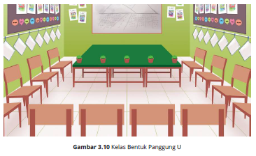
b. Kegiatan Pembelajaran
1) Kegiatan Awal
a) Guru membuka dengan salam dan dilanjutkan dengan membaca doa.
b) Guru bertanya mengenai persiapan peserta didik untuk pertunjukan di pertemuan ini, “Apakah Kalian siap untuk pertunjukan di pertemuan hari ini?”
c) Guru mengawali pertemuan dengan menjelaskan tujuan pada pertemuan ini, bahwa seluruh peserta didik akan menampilkan hasil garapan karya tari sederhana mereka. Berikan harapan dan target pada peserta didik bahwa yang mempersiapkan penampilan dengan baik akan mendapat poin yang baik.
d) Tidak lupa untuk mengajak peserta didik melakukan pemanasan yang bertujuan agar siap untuk menerima pelajaran. Selain itu, pemanasan juga berfungsi untuk menghindari cedera otot. Gerak pemanasan dapat dipilih dari gerak-gerak yang disukai peserta didik. Kegiatan pemanasan bermanfaat pula untuk memantau sejauh mana kemampuan gerak peserta didik.

2) Kegiatan Inti
Guru memberikan waktu untuk berlatih terlebih dahulu sekitar 10 menit dan mempersiapkan rubrik penilaian peserta didik. Guru dapat membuat kondisi kelas terlihat kondusif dengan mengumpulkan peserta didik ke kelompoknya masing-masing atau maju per kelompok sebagai latihan agar tidak terlihat gugup.
Setelah latihan selesai, guru membuka penampilan dengan pertanyaan “Anak- anak sudah siap semuanya?” ditambah lagi dengan “Sudah siap untuk menampilkan hasil rangkaian gerak yang sudah Kalian garap?” Berikan motivasi kembali dengan menginformasikan lagi tentang rubrik penilaian poin matahari atau poin angka yang akan didapatkan jika peserta didik melakukan penampilan dengan baik
3) Kegiatan Penutup
Tutup pertemuan akhir dalam pembelajaran ini dengan memberikan seluruh apresiasi guru dan umpan balik (feedback) positif yang sebaik-baiknya atas seluruh usaha dan pencapaian peserta didik. Beritahukan kembali apa saja yang peserta didik tadi lakukan dan tujuannya pada pertemuan ini. Ajukan pertanyaan kepada peserta didik, “Menurut Kalian, apakah Kalian sudah melakukan yang terbaik hari ini?”, “Apakah penampilan Kalian berhak mendapatkan poin lebih?” Pertanyaan ini akan dijawab di pertemuan selanjutnya. Ini merupakan pertanyaan refleksi peserta didik.

c. Kegiatan Pembelajaran Alternatif
Guru dapat melakukan pementasan di luar kelas (lapangan terbuka) agar peserta didik dan guru di kelas lainnya dapat mengapresiasi.
Kegiatan Pembelajaran 8 (2x35 menit)

1. Materi Pokok Pembelajaran
Pada kegiatan refleksi ini merupakan penting bagi peserta didik untuk melihat sejauh mana pemahaman dan keterampilan tentang materi merangkai gerak tari sederhana sesuai alur dan tema cerita ini. Melalui kegiatan refleksi ini, peserta didik akan dapat memiliki keterampilan serta menyadari bahwa mereka sedang melakukan pembelajaran dan membangun berbagai keterampilan secara berkelanjutan. Refleksi dapat berupa ungkapan perasaan, pesan, dan kesan peserta didik atas kegiatan pembelajaran yang telah diikuti, baik kepada diri sendiri, teman sekelompok, teman dari kelompok lain, maupun guru. Dalam kegiatan ini, peserta didik harus menjawab secara jujur dan terbuka, tanpa ada pengaruh atau intimidasi jawaban dari siapapun. Kegiatan refleksi ini akan bermanfaat untuk peserta didik dan guru.

2. Kegiatan Pembelajaran
a. Persiapan Mengajar
Guru menyiapkan beberapa pertanyaan untuk peserta didik dalam sebagai wujud upaya merefleksikan diri mengenai usaha dan pencapaian atas pengalaman merangkai gerak tari sederhana berdasarkan tema dan alur cerita.
Guru dapat memberikan pertanyaan untuk mengukur penguasaan peserta didik terhadap materi, minat belajar peserta didik, serta penilaian terhadap diri sendiri dan teman sebaya. Menilai antarteman juga diperlukan sebagai bentuk melatih apresiasi peserta didik terhadap peserta didik lainnya dari usia dini.
Guru dapat berinisiatif menyiapkan stiker wajah senang, tidak senang, dan stiker poin bintang agar peserta didik mau menuliskannya di kertas. Sebagai contoh, guru dapat membuat pertanyaan seperti berikut.
a) Apakah tema dan alur ceritamu dipilih oleh kelompokmu? Jika iya, mengapa? Jika tidak, apa yang akan kamu lakukan jika suatu saat diminta untuk membuat hal seperti itu lagi?
b) Materi bagian mana yang membuatmu paling merasa kreatif?
c) Materi apa yang membuatmu ingin tahu lebih lanjut?
d) Pada saat penampilan kemarin, apakah kamu merasa tampil paling baik?
e) Hal apa yang dapat dilakukan dengan apa yang sudah kamu ketahui dari beberapa pertemuan lalu?
f) Dari 7 pertemuan yang telah dilakukan, pertemuan yang manakah yang membuat kamu tertarik?
g) Kelompok mana yang paling kamu suka penampilan karyanya?
h) Mengapa kamu menyukai karya kelompok tersebut?
i) Di antara seluruh anggota kelompokmu, siapakah yang menurutmu paling berjasa dalam membantu merangkai karya tari sederhana kelompokmu?
j) Berapa poin untuk kelompokmu?
Guru dapat mengubah ataupun mengembangkan pertanyaan-pertanyaan di atas, sesuai dengan informasi yang ingin diperoleh.
b. Kegiatan Pembelajaran
1) Kegiatan Awal
a) Guru mengawali pembelajaran dengan salam dan doa, dilanjutkan dengan mengecek kehadiran peserta didik.
b) Guru bertanya pada peserta didik, “Masih ingatkah bagaimana perasaan saat menampilkan seluruh rangkaian gerak yang telah ditampilkan di pertemuan sebelumnya?”Arahkan peserta didik untuk kembali mengingat materi yang telah dipelajari.
c) Selanjutnya, Guru memberikan ice breaking melalui permainan. Sebagai contoh, guru dapat mengajak peserta didik bermain gerak di tempat dan gerak berpindah dengan judul permainan “I Am Your King/Queen”.
Kegiatan ini hanya dapat dilakukan beberapa peserta didik saja sekitar 7 orang saja.
d) Guru menyiapkan 7 sumpit kayu berwarna sama yang ditempelkan kertas dengan nomor 1 sampai 7 di bagian bawah sumpit. Apabila durasi waktu pada pertemuan ini masih banyak dapat dilakukan 2 putaran dengan masing- masing 7 orang yang berbeda. Namun, apabila tidak banyak durasi waktu pembelajaran yang tersisa, satu putaran sudah cukup.
e) Peserta didik yang mendapatkan nomor 1 adalah The King/Queen yang memiliki tugas memberikan perintah kepada 6 orang yang mendapatkan nomor 2-6.
f) Dalam kegiatan ini, guru memberikan kebebasan untuk The King/Queen memberi perintah kepada 6 peserta didik lain berupa menggerakkan gerak berpindah dan di tempat. Perintahnya, guru menuliskan di papan tulis. Saat pelaksanaannya, peserta didik yang menjadi The King/Queen memilih dan membacakan perintah tersebut untuk dilaksanakan peserta didik dengan nomor tertentu. Contoh pilihan perintahnya:
- Gerak dasar kaki berpindah dengan intensitas gerak tinggi;
- Gerak dasar kepala berpindah dengan tempo gerak lambat;
- Gerak penghubung yang berpindah dengan level sedang;
- Gerak dasar tangan tidak berpindah dengan kualitas gerak rendah; dan
- Gerak penghubung tidak berpindah dengan volume gerak kecil.
- Gerak dasar torso tidak berpindah dengan level rendah
Untuk cara bermainnya yaitu:
- Guru minta 7 peserta didik untuk maju ke depan;
- Guru mengocok nomor yang akan diambil peserta didik secara acak.
- Berdasarkan nomor yang diperoleh peserta didik, guru memberikan sumpit sesuai dengan nomornya tersebut;
- Arahkan ke 7 peserta didik yang maju ke depan, peserta didik yang sudah mengambil sumpit tidak boleh melihatkan nomor yang didapat temannya ataugu runya;
- Guru bernyanyi dengan nada apapun, berlirik “Akulah raja ratumu, berdirilah bersamaku, akulah raja ratumu, kuperintahkan kamu”;
- Kemudian peserta didik yang memegang nomor 1 dengan sumpitnya langsung menunjuk tangan, sambil berseru I am The King/Queen dan berhak meminta 6 orang teman lainnya yang memegang sumpit dengan nomor 2-6 untuk menggerakkan atau memeragakan pilihan gerak yang ditulis guru di papan tulis;
- Misalnya the king atau sang raja adalah peserta didik bernama Rio memerintahkan 6 peserta didik lain dengan berbicara, “Nomor 2 dan 6 melakukan gerak A, nomor 3 dan 4 melakukan gerak C, nomor 5 dan 7 melakukan gerak E”;
- Setelah diperintahkan, peserta didik nomor 2 dan 6 melakukan gerak yang diperintahkan, kemudian nomor 3 dan 4 hingga giliran nomor 5 dan 7 melakukan gerak yang diperintahkan.
- Sang raja memberikan penilaian pada gerak yang telah dilakukan teman- temannya dengan ucapan “BAGUS sambil bertepuk tangan”.
Lakukan 1 atau 2 putaran dengan 7 orang yang berbeda sebelum seluruh peserta didik mengisi refleksi yang telah dipersiapkan guru.

2) Kegiatan Inti
a) Guru memberikan pujian karena peserta didik telah mampu menciptakan gerak tari sederhana dan memberikan informasi tentang kegiatan pembelajaran yang akan dilakukan di unit selanjutnya.
b) Guru membagikan lembar refleksi peserta didik dan menjelaskan tentang cara pengisiannya. Guru perlu mengarahkan peserta didik untuk memberikan jawaban yang jujur dan tidak terpengaruh oleh jawaban siapapun.
c) Guru memberikan peserta didik waktu untuk mengisi lembar refleksi, seperti pada lembar kegiatan peserta didik di bawah.
3) Kegiatan Penutup
Akhiri pembelajaran ini dengan menyampaikan konsep-konsep yang telah ditemukan peserta didik seperti yang sudah diuraikan dipersiapan mengajar. Berikan juga penilaian positif sebagai bentuk apresiasi guru terhadap capaian peserta didik di unit ini.
c. Kegiatan Pembelajaran Alternatif
1) Guru menuliskan gerak yang harus diperagakan peserta didik di papan tulis.
2) Pilih salah satu peserta didik yang memiliki kemampuan lebih disbanding teman- temannya.
3) Peserta didik tersebut memeragakan salah satu gerak yang ditulis gurunya di papan tulis.
4) Peserta didik lain mengikuti.
5) Begitu seterusnya hingga mendapatkan gerak yang berbeda dari 7 peserta didik.
6) Guru dibantu peserta didik merangkai 7 gerak yang telah diperagakan dengan menggunakan gerak penghubung untuk menjadi satu tarian.
E. REFLEKSI

Guru membuat kartu refleksi peserta didik disertai dengan gambar bintang.
Guru memandu peserta didik untuk mengisi kartu refleksi dengan membacakan serta memberi penjelasan jika kurang paham dalam mengisi kartu tersebut.
Beri tanda √ pada gambar Bintang jika Kalian sudah memahami dengan menuliskan temanya pada kolom berikut ini
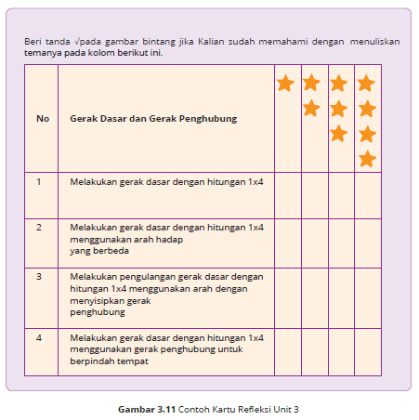

F. Asesmen/Penilaian
Rubrik Pemahaman
Untuk menilai pemahaman mencari ide atau tema gerak tari yang dilakukan peserta didik sebagai berikut.

Nama : Tanggal Pengamatan : ……………………
Kelas : …………………… Materi Pokok : ……………………
Petunjuk Penilaian
Catatan: berilah tanda centang (√) pada kotak sesuai dengan kriteria yang ditetapkan.
Petunjuk menilai
< 50 = Kurang (K)
50-60 = Cukup (C)
61-85 = Baik (B)
86-100 = Sangat Baik (SB)
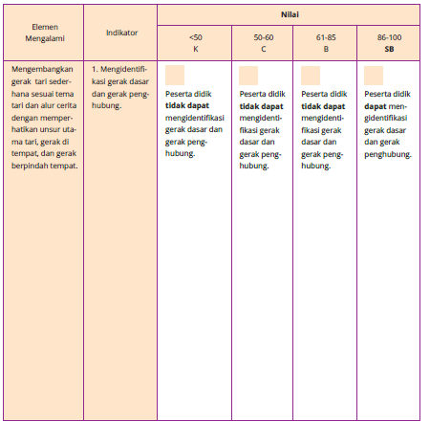

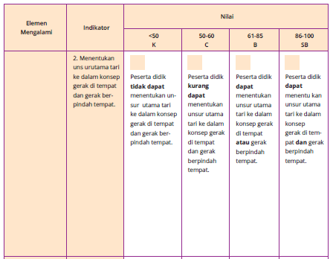
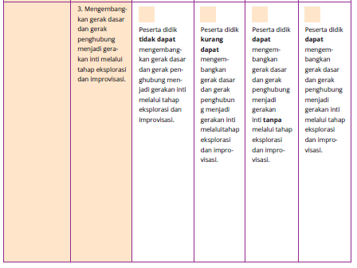

Rubrik Keterampilan :
Untuk menilai hasil presentasi mencari ide atau tema gerak tari

Nama : Tanggal Pengamatan : ……………………
Kelas : …………………… Materi Pokok : ……………………
Petunjuk penilaian
Catatan: berilah tanda centang (√) pada kotak sesuai dengan kriteria yang ditetapkan.
Petunjuk menilai
< 50 = Kurang (K)
50-60 = Cukup (C)
61-85 = Baik (B)
86-100 = Sangat Baik (SB)
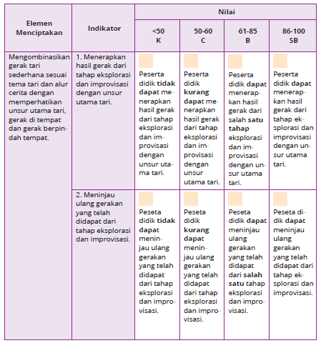

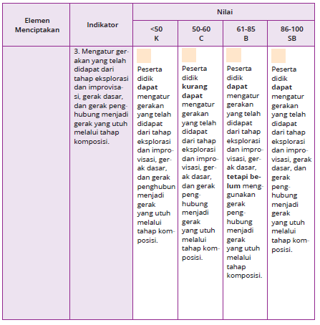
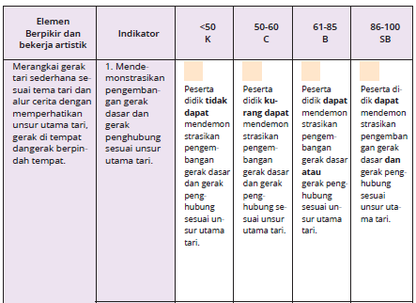

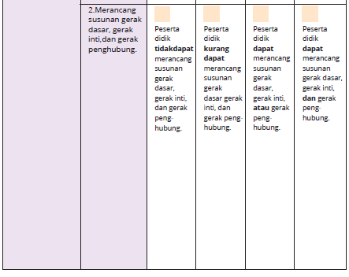
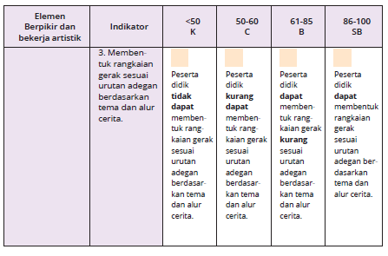

Rubrik Penilaian Pertunjukkan
Untuk menilai perilaku peserta didik selama proses pembelajaran unit 3.

Nama : Tanggal Pengamatan : ……………………
Kelas : …………………… Materi Pokok : ……………………
Petunjuk Penilaian
a. Catatan: berilah tanda centang (√) pada kriteria:
1 = Kurang
2 = Cukup
3 = Baik
4 = Sangat Baik
No | Aspek Penilaian | 1  K | 2  C | 3  B | 4  SB
1. | Kesesuaian tema dengan alur cerita
2. | Kesesuaian adegan dengan tema dan alur Cerita
3. | Gerak dasar kepala
4. | Gerak dasar tangan
5. | Gerak dasar torso
6. | Gerak dasar kaki
7. | Gerak penghubung
8. | Gerak menggunakan unsur ruang
9. | Gerak menggunakan unsur waktu
10. | Gerak menggunakan unsur tenaga
11. | Kekompakan gerak per kelompok
12. | Kesungguhan peserta didik menggerakkan tiap gerak
13. | Hapalan gerak sesuai hasil rangkaian Kelompok
14. | Adanya elemen pendukung tari seperti musik dan properti

Rubrik Sikap
Untuk menilai perilaku peserta didik selama proses pembelajaran unit 3.

Nama : Tanggal Pengamatan : ……………………
Kelas : …………………… Materi Pokok : ……………………
Petunjuk Penilaian
Catatan: berilah tanda centang (√) pada kotak sesuai dengan kriteria yang ditetapkan.
Petunjuk menilai
< 50 = Kurang (K)
50-60 = Cukup (C)
61-85 = Baik (B)
86-100 = Sangat Baik (SB)
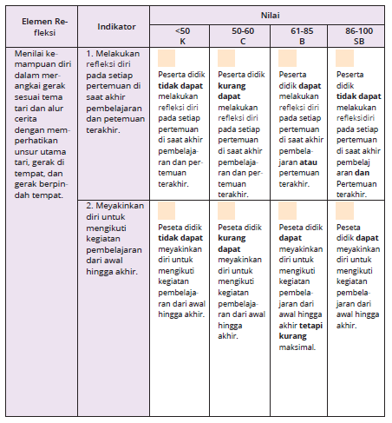
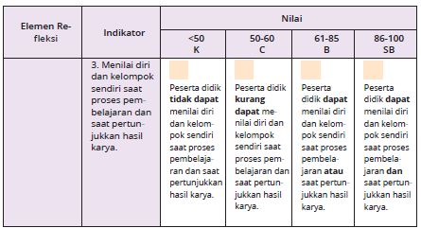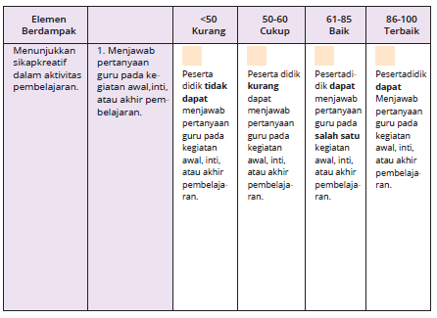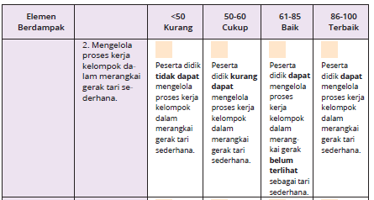

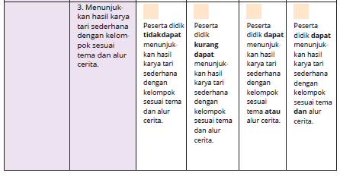
G. KEGIATAN PENGAYAAN DAN REMEDIAL

a) Guru mengidentifikasi kemampuan peserta didik selama aktivitas pembelajaran.
b) Guru diharapkan dapat mengidentifikasi peserta didik yang cakap atau terampil.
c) Guru dapat memberikan tugas kepada peserta didik yang memiliki kemampuan lebih baik dengan merangkai gerak berdasarkan alur cerita dari kejadian sehari-hari.
d) Peserta didik diminta untuk melakukan gerakan sesuai dengan apa yang dilihat, dirasakan, dan didengar.
e) Guru dapat meminta peserta didik tersebut untuk melakukan gerak dengan berbagai arah hadap, berbagai tempo, atau menggunakan tenaga yang berubah-ubah, gerak di tempat, dan gerak berpindah.
f) Guru meminta peserta didik untuk merangkai gerak dengan menyisipkan gerak penghubung.
g) Guru meminta peserta didik untuk menceritakan tema dari gerak yang ditarikan dan menjelaskan alur ceritanya.

Remedial
Remedial diberikan kepada peserta didik yang membutuhkan bimbingan untuk memahami materi atau pembelajaran mengulang kepada siswa yang belum mecapai CP.

LAMPIRAN
A. LEMBAR KERJA PESERTA DIDIK (LKPD)

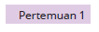
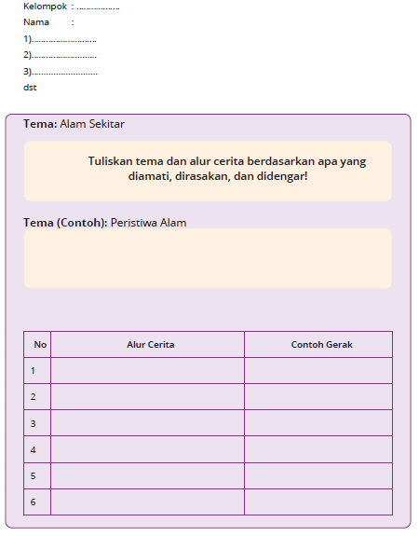

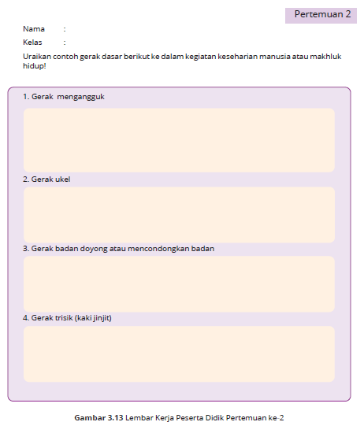
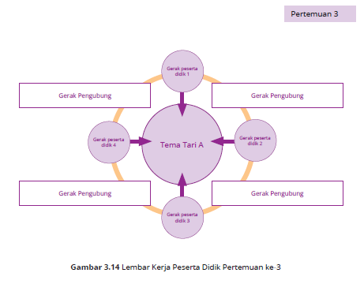

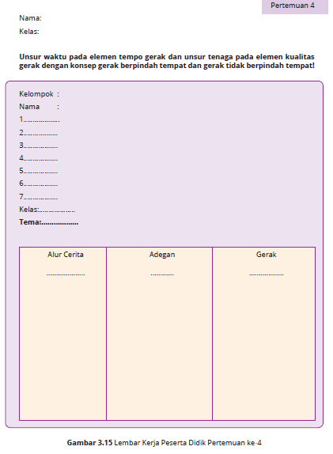

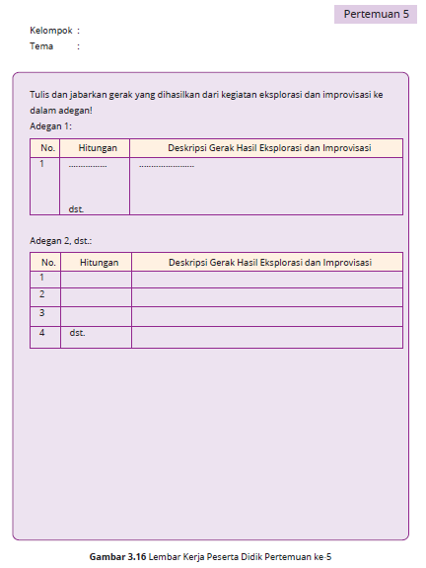

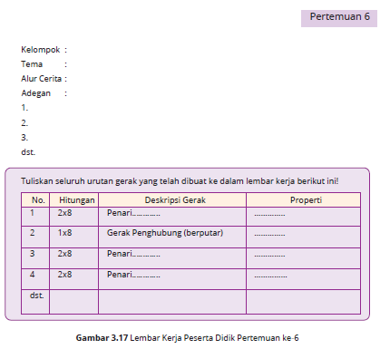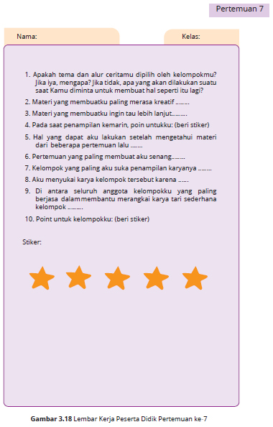
B. BAHAN BACAAN GURU & PESERTA DIDIK

Buku “Mari Menari, Barona”, Penulis: Mancy Sitohang (tersedia online) dan di
perpustakaan daerah.
Buku “Sasha dan Shasi Belajar Menari”, Penulis: Indah Hanaco, Penerbit Tiga
Serangkai (tersedia online).


